满天星班观察日志
日期 2025年 6 月 4 日
今日一日活动
宝宝 |  | 生活活动 |  |  |  |  | 其他活动
姓名 | 入园情绪 | 上午点心 | 午餐 | 午睡 | 下午点心 | 大便
王思瑞 | 好 | 鲜牛奶 √  五谷丰登√ | 藜麦饭 √  糖醋排骨√  毛白菜炒口蘑√  西湖牛肉羹√ | 12：40前入睡。 | 枣蓉核桃蛋糕√  水果羹√ | 1 | 上午：  一、晨间游戏活动  宝宝们入园后进行了自主游戏，游戏活动有娃娃家（小厨房）、室内滑滑梯、桌面游戏（益智玩具、美工玩具）、图书区。  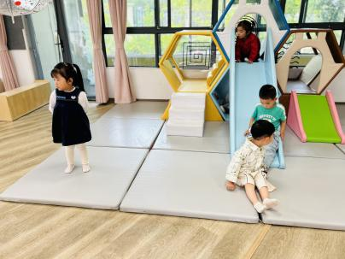  二、户外活动  （一）萌宠乐园  早点后，宝宝们去萌宠乐园喂了咕咕鸡。今天宝宝们还在鸡窝里发现了一个鸡蛋，勇敢的墩墩在老师的帮助下把蛋宝宝拿出来了，宝宝们摸了摸蛋宝宝，还是热热的。  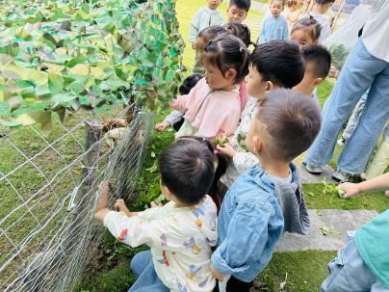  （二）跑酷区  喂完咕咕鸡，宝宝们到跑酷区进行了运动。  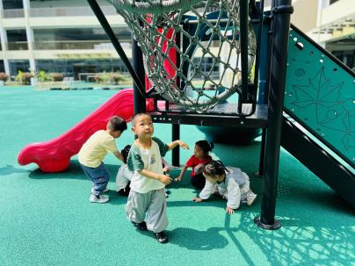  三、学习活动  （一）音乐游戏  宝宝们玩了音乐游戏《做果汁》、《碰碰舞》。  （二）思维训练：颜色配对  今天宝宝们先说一说几种水果的颜色，然后尝试用连线的方式将相同颜色的玩具和水果配对做朋友。  下午：  - 学习活动  6.6日爱眼日就要到啦，我们一起了解了保护眼睛的重要性和一些方法。  - 延时班活动  宝宝们去喂了咕咕鸡，又发现一个鸡蛋，跃跃给捡了出来。回来后，又去玩了一会儿蹦床。  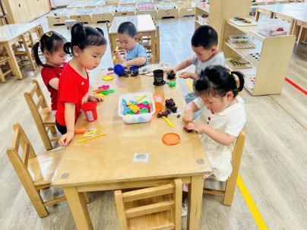
吴璧岑 | 好 | 鲜牛奶 √  五谷丰登√ | 藜麦饭 √  糖醋排骨√  毛白菜炒口蘑√  西湖牛肉羹√ | 12：40前入睡。 | 枣蓉核桃蛋糕√  水果羹√ | 无
陈锦瑜 | 好 | 鲜牛奶 √  五谷丰登√ | 藜麦饭 √  糖醋排骨√（一半）  毛白菜炒口蘑×  西湖牛肉羹√ | 12：40前入睡。 | 枣蓉核桃蛋糕√  水果羹√ | 无
付轩珞 | 好 | 鲜牛奶 √  五谷丰登√ | 藜麦饭 √  糖醋排骨√  毛白菜炒口蘑√  西湖牛肉羹√ | 12：40前入睡。 | 枣蓉核桃蛋糕√  水果羹√ | 1
吴心诺 | 好 | 鲜牛奶 √  五谷丰登√ | 藜麦饭 √  糖醋排骨×  毛白菜炒口蘑√  西湖牛肉羹√ | 12：40前入睡。 | 枣蓉核桃蛋糕√  水果羹√ | 无
马欣雨 | 好 | 鲜牛奶 √  五谷丰登√ | 藜麦饭 √  糖醋排骨√  毛白菜炒口蘑√  西湖牛肉羹√ | 12：40前入睡。 | 枣蓉核桃蛋糕√  水果羹√ | 无
包星允 | 好 | 鲜牛奶 √  五谷丰登√ | 藜麦饭 √  糖醋排骨√  毛白菜炒口蘑√  西湖牛肉羹√ | 12：40前入睡。 | 枣蓉核桃蛋糕√  水果羹√ | 1
位知新 | 好 | 鲜牛奶 √  五谷丰登√ | 藜麦饭 √  糖醋排骨√  毛白菜炒口蘑√  西湖牛肉羹√ | 12：40前入睡。 | 枣蓉核桃蛋糕√  水果羹√ | 无
孙煦深 | 好 | 鲜牛奶 √  五谷丰登√ | 藜麦饭 √  糖醋排骨√（一半）  毛白菜炒口蘑√  西湖牛肉羹√ | 12：40前入睡。 | 枣蓉核桃蛋糕√  水果羹√ | 无
徐锦晔 | 好 | 鲜牛奶 √  五谷丰登√ | 藜麦饭 √  糖醋排骨√  毛白菜炒口蘑×  西湖牛肉羹√ | 13：40前入睡。 | 枣蓉核桃蛋糕√  水果羹√ | 无
任昱霖 | 好 | 鲜牛奶 √  五谷丰登√ | 藜麦饭 √  糖醋排骨√  毛白菜炒口蘑√  西湖牛肉羹√ | 12：40前入睡。 | 枣蓉核桃蛋糕√  水果羹√ | 无
石安饶 | 好 | 鲜牛奶 √  五谷丰登√ | 藜麦饭 √  糖醋排骨√  毛白菜炒口蘑√  西湖牛肉羹√ | 12：40前入睡。 | 枣蓉核桃蛋糕√  水果羹√ | 无
张羿琛 | 好 | 鲜牛奶 √  五谷丰登√ | 藜麦饭 √  糖醋排骨√（一半）  毛白菜炒口蘑√  西湖牛肉羹√ | 12：40前入睡。 | 枣蓉核桃蛋糕√  水果羹√ | 无
毛跃 | 好 | 鲜牛奶 √  五谷丰登√ | 藜麦饭 √  糖醋排骨√  毛白菜炒口蘑√  西湖牛肉羹√ | 12：40前入睡。 | 枣蓉核桃蛋糕√  水果羹√ | 无
陈胤辰 | 好 |  | 藜麦饭 √  糖醋排骨×  毛白菜炒口蘑√  西湖牛肉羹√ | 未入睡。 | 枣蓉核桃蛋糕√  水果羹√ | 无
邹子沐 | 好 | 鲜牛奶 √  五谷丰登√ | 藜麦饭 √  糖醋排骨√（一半）  毛白菜炒口蘑√（一半）  西湖牛肉羹√ | 12：40前入睡。 | 枣蓉核桃蛋糕√  水果羹√ | 无
陈阳 | 好 | 鲜牛奶 √  五谷丰登√ | 藜麦饭 √  糖醋排骨×  毛白菜炒口蘑√  西湖牛肉羹√ | 12：40前入睡。 | 枣蓉核桃蛋糕√  水果羹√ | 无
刘翊鸣 | 好 | 鲜牛奶 √  五谷丰登√ | 藜麦饭 √  糖醋排骨√  毛白菜炒口蘑√  西湖牛肉羹√ | 12：40前入睡。 | 枣蓉核桃蛋糕√  水果羹√ | 无
魏浩炎 | 好 | 鲜牛奶 √  五谷丰登√ | 藜麦饭 √  糖醋排骨√  毛白菜炒口蘑√  西湖牛肉羹√ | 12：40前入睡。 | 枣蓉核桃蛋糕√  水果羹√ | 无
孟瑞琳 | 好 | 鲜牛奶 √  五谷丰登√ | 藜麦饭 √  糖醋排骨√  毛白菜炒口蘑√  西湖牛肉羹√ | 12：40前入睡。 | 枣蓉核桃蛋糕√  水果羹√ | 无
李若涵 | 好 | 鲜牛奶 √  五谷丰登√ | 藜麦饭 √  糖醋排骨√（一半）  毛白菜炒口蘑√（一半）  西湖牛肉羹√ | 12：40前入睡。 | 枣蓉核桃蛋糕√  水果羹√ | 1
肖柠舟 | 好 | 鲜牛奶 √  五谷丰登√ | 藜麦饭 √  糖醋排骨√  毛白菜炒口蘑√  西湖牛肉羹√ | 12：40前入睡。 | 枣蓉核桃蛋糕√  水果羹√ | 无
周昕妤 | 好 | 鲜牛奶 √  五谷丰登√ | 藜麦饭 √  糖醋排骨√  毛白菜炒口蘑√  西湖牛肉羹√ | 12：40前入睡。 | 枣蓉核桃蛋糕√  水果羹√ | 无

